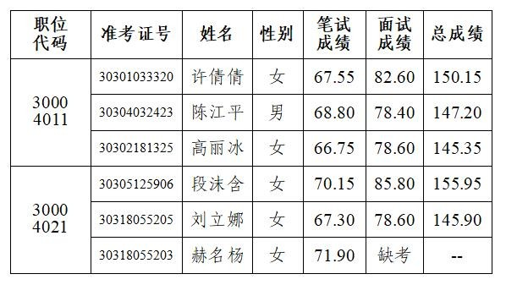
进入体检环节人员为：许倩倩（准考证号30301033320）
段沫含（准考证号30305125906）

